檢查頁：
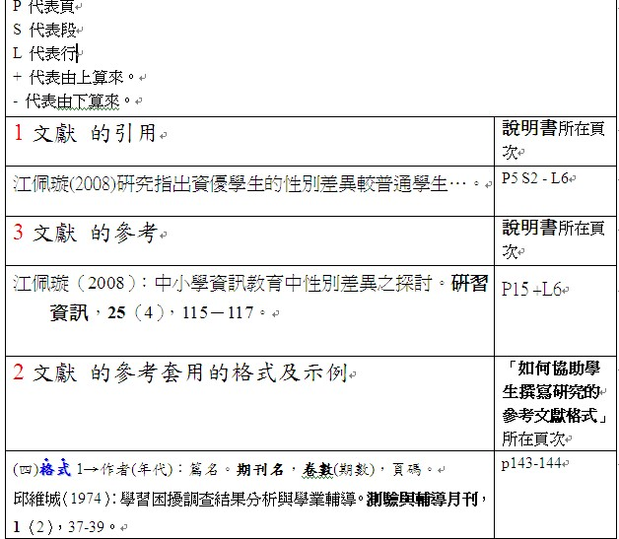

P 代表頁
S 代表段
L 代表行
+ 代表由上算來。
- 代表由下算來。
1文獻 的引用 | 說明書所在頁次
3文獻 的參考 | 說明書所在頁次
2文獻 的參考套用的格式及示例 | 「如何協助學生撰寫研究的  參考文獻格式」所在頁次
4 到說明書文獻的引用的位置，插入註腳

P 代表頁
S 代表段
L 代表行
+ 代表由上算來。
- 代表由下算來。
1文獻 的引用 | 說明書所在頁次
3文獻 的參考 | 說明書所在頁次
2文獻 的參考套用的格式及示例 | 「如何協助學生撰寫研究的  參考文獻格式」所在頁次
4 到說明書文獻的引用的位置，插入註腳

